**Reto 1**

Usando la base de datos tienda, muestra la descripción de las tablas articulo, puesto y venta. Por cada tipo de dato que encuentres llena la siguiente tabla (a mano, puedes dibujarla en un cuaderno o donde tu prefieras). Usa la Documentación de MySQL como referencia si no recuerdas como se usa un comando, o por supuesto, preguntarle al experto.

DESCRIBE empleado;

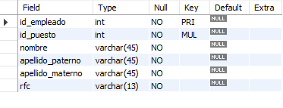

DESCRIBE articulo;

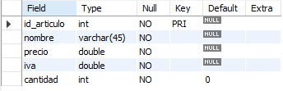

DESCRIBE puesto;

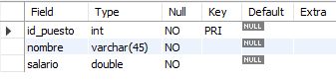

DESCRIBE venta;

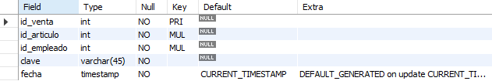

|  |  |
| --- | --- |
| **Tipo** | **Descripción** |
| Int | Número entero |
| Varchar(n) | Cadena de caracteres de tamaño n |
| Timestamp | Combinación de la Fecha y hora |
| Double | Número con coma flotante grande |

**Reto 2**

* ¿Cuál es el nombre de los empleados con el puesto 4?

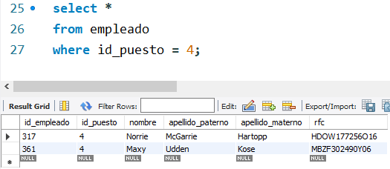

* ¿Qué puestos tienen un salario mayor a $10,000?

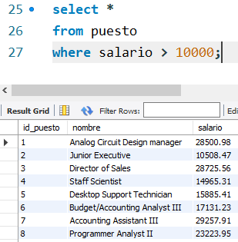

* ¿Qué artículos tienen un precio mayor a $1,000 y un iva mayor a 100?

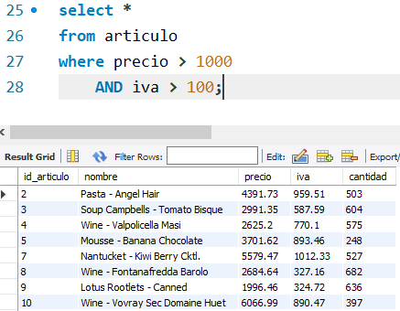

* ¿Qué ventas incluyen los artículos 135 o 963 y fueron hechas por los empleados 835 o 369?

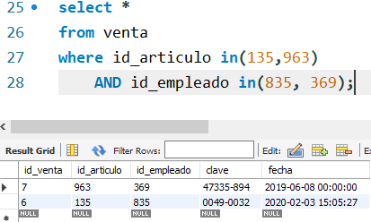

**Reto 3**

Usando la base de datos tienda, escribe una consulta que permita obtener el top 5 de puestos por salarios.

